ОТЧЁТ ПО ПРАКТИЧЕСКОЙ РАБОТЕ № 7

Тема: Языки и методы программирования

Выполнил: Нестеренко Никита, ИСП-3-27

№ 1. Написать программу по приведенной блок-схеме, заменив каждый шаг командой программы

Изображение выглядит как текст, диаграмма, Шрифт, линия

Содержимое, созданное искусственным интеллектом, может быть неверным.

Изображение выглядит как текст, снимок экрана, программное обеспечение, дисплей

Содержимое, созданное искусственным интеллектом, может быть неверным.

Изображение выглядит как текст, снимок экрана, Шрифт

Содержимое, созданное искусственным интеллектом, может быть неверным.

№ 2. Написать программу по приведенной блок-схеме, заменив каждый шаг командой программы

Изображение выглядит как текст, зарисовка, диаграмма, Шрифт

Содержимое, созданное искусственным интеллектом, может быть неверным.

Изображение выглядит как текст, снимок экрана, программное обеспечение, Шрифт

Содержимое, созданное искусственным интеллектом, может быть неверным.

Изображение выглядит как текст, снимок экрана, дисплей, программное обеспечение

Содержимое, созданное искусственным интеллектом, может быть неверным.

№ 3. Написать программу по приведенной блок-схеме, заменив каждый шаг командой программы

Изображение выглядит как текст, зарисовка, Шрифт, белый

Содержимое, созданное искусственным интеллектом, может быть неверным.

Изображение выглядит как текст, снимок экрана, программное обеспечение, дисплей

Содержимое, созданное искусственным интеллектом, может быть неверным.

Изображение выглядит как текст, снимок экрана, Шрифт

Содержимое, созданное искусственным интеллектом, может быть неверным.

№ 4. Написать программу по приведенной блок-схеме, заменив каждый шаг командой программы

Изображение выглядит как текст, диаграмма, линия, Шрифт

Содержимое, созданное искусственным интеллектом, может быть неверным.

Изображение выглядит как текст, снимок экрана, программное обеспечение, Шрифт

Содержимое, созданное искусственным интеллектом, может быть неверным.

Изображение выглядит как текст, Шрифт, снимок экрана

Содержимое, созданное искусственным интеллектом, может быть неверным.

№ 5. Написать программу по приведенной блок-схеме, заменив каждый шаг командой программы

Изображение выглядит как текст, чек

Содержимое, созданное искусственным интеллектом, может быть неверным.

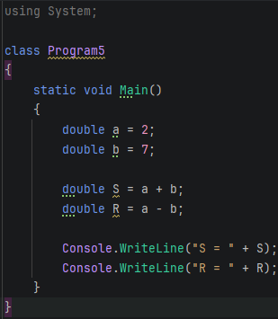

Изображение выглядит как текст, снимок экрана, Шрифт

Содержимое, созданное искусственным интеллектом, может быть неверным.